广州大学学生实验报告

开课实验室：计算机科学与工程实验（电子楼416A）
学院 | 计算机科学与教育软件学院 |  | 年级、专业、班 | 计科173 | 姓名 | 谢绍波 | 学号 | 1706100109
实验课程名称 |  | Java语言实验 |  |  |  |  | 成绩
实验项目名称 |  | 实验二 图形界面设计 |  |  |  |  | 指导老师 | 周娜琴

一、实验目的
（1）了解Java系统图形用户界面的工作原理和界面设计步骤。
（2）掌握图形用户界面的各种常用组件的使用方法。
（3）掌握图形用户界面各种布局策略的设计与使用。

二、实验任务
- 编程实现如下界面：
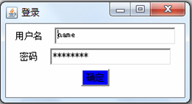
2.编写一个Java Application程序，该程序运行的运行结果如下所示。
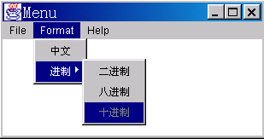
三、实验过程原始数据记录（程序运行结果截图）
1．
（1）程序代码
import java.awt.*;
import javax.swing.*;

public class login extends JFrame{

private static final long serialVersionUID = 1L;
JPanel loginPanel, passwordPanel, buttonPanel;
JButton loginButton,cancelButton;
JLabel loginLabel,passwordLabel;
JTextField loginTextField;
JPasswordField passwordField;

public static void main(String args[]){
login log = new login();
}
public login() {
loginPanel = new JPanel();
passwordPanel = new JPanel();
buttonPanel = new JPanel();

loginLabel = new JLabel("Username:");
passwordLabel = new JLabel("Password:");

loginButton = new JButton("Login");
cancelButton = new JButton("Cancel");

loginTextField = new JTextField(10);
passwordField = new JPasswordField(10);

this.setLayout(new GridLayout(3,1));

loginPanel.add(loginLabel);
loginPanel.add(loginTextField);

passwordPanel.add(passwordLabel);
passwordPanel.add(passwordField);

buttonPanel.add(loginButton);
buttonPanel.add(cancelButton);

this.add(loginPanel);
this.add(passwordPanel);
this.add(buttonPanel);

this.setSize(300,200);
this.setTitle("Login");
this.setDefaultCloseOperation(JFrame.EXIT_ON_CLOSE);
this.setVisible(true);
}
}

（2）运行结果
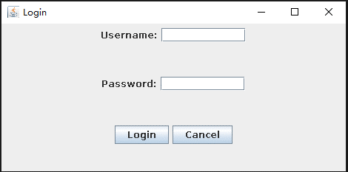

2．
（1）程序代码
import java.awt.*;
public class menu{
public static void main(String args[]){
Frame f = new Frame("Menu");
MenuBar m = new MenuBar();
f.setMenuBar(m);
Menu m1 = new Menu("File");
Menu m2 = new Menu("Format");
Menu m3 = new Menu("help");
m.add(m1);
m.add(m2);
m.setHelpMenu(m3);
MenuItem m21 = new MenuItem("中文");
Menu m22 = new Menu("进制");
m2.add(m21);
m2.add(m22);
MenuItem m221 = new MenuItem("二进制");
MenuItem m222 = new MenuItem("八进制");
MenuItem m223 = new MenuItem("十进制");
m22.add(m221);
m22.add(m222);
m22.add(m223);

f.pack();
f.setVisible(true);
}
}

（2）运行结果
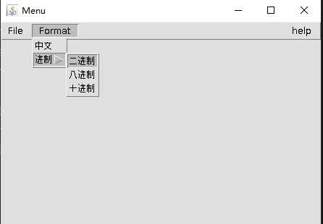

四、实验结果及分析
1.通过本次实验，对java的图形界面设计有了初步的了解
2.学习了如何在子菜单中添加二级菜单
3.学习了setHelpMenu()函数。
4.学习了设置密码框。

